(MT01) – [FA] Themen Texte / متون تم

Tag der Muttersprache – 21. Februar | روز زبان مادری - 21 فوریه

Höre dir den Text an (MP3) ... | گوش دادن به متن (MP3) ...
lerne neue Wörter und Begriffe / کلمات و اصطلاحات جدید را یاد بگیرید | (Teile 1 – 2) / (قطعات 1 – 2)
Das Wort „Muttersprache“ hat im Deutschen eine besondere Bedeutung.  Sie kennzeichnet die erste Sprache, die jemand als Kind erlernt hat. | واژه «زبان مادری» در زبان آلمانی معنای ویژه ای دارد.  این اولین زبانی است که کسی در کودکی یاد گرفته است.
Noch vor der Geburt hört das Baby die Sprache seiner Mutter.  Es versteht die einzelnen Wörter noch nicht.  Es begreift aber rasch die Melodie und den Ausdruck der Sprache. | حتی قبل از تولد، نوزاد گفتار مادرش را می شنود.  هنوز حرف های فردی را نمی فهمد.  اما به سرعت ملودی و بیان زبان را درک می کند.
Das Kind erweitert seinen Wortschatz und den Gebrauch der Muttersprache.  Man könnte auch „Elternsprache“ sagen.  Die in der Familie verwendete Sprache ist dabei eine wesentliche Hilfe. | کودک واژگان خود و استفاده از زبان مادری را گسترش می دهد.  شما همچنین می توانید بگویید "زبان پدر و مادر".  زبان مورد استفاده در خانواده یک کمک ضروری است.
Kinder lernen oft rasch verschiedene Sprachen ihrer Angehörigen zu unterscheiden.  Sie merken sich auch, mit wem sie in welcher Sprache sprechen können. | کودکان اغلب به سرعت یاد می گیرند که زبان های مختلف خویشاوندان خود را متمایز کنند.  آنها همچنین به یاد دارند که با چه کسی می توانند به کدام زبان صحبت کنند.
Das Kind lernt im Kontakt mit Leuten seiner Umgebung die „Umgangssprache“.  Sie kann sich von der Muttersprache geringer oder stärker unterscheiden. | کودک «زبان محاوره ای» را در تماس با افراد اطرافش یاد می گیرد.  ممکن است کمتر یا بیشتر با زبان مادری متفاوت باشد.

In der Schule bekommt das Kind Unterricht in der „Unterrichtssprache“.  Die legt das Parlament durch ein Gesetz fest. | در مدرسه، کودک به «زبان آموزش» آموزش دریافت می کند.  این امر توسط مجلس قانون تعیین می شود.
Das Kind lernt auch die Schrift und das richtige Schreiben.  Die richtige Aussprache nennt man die „Schriftsprache“.  Sie ist einheitlich und in einem großen Sprachraum für die meisten Leute gut verständlich. | کودک نیز نوشتن و نوشتن مناسب را یاد می گیرد.  تلفظ صحیح را «زبان نوشته شده» می نامند.  درک آن برای اکثر مردم در یک منطقه بزرگ زبان یکنواخت و آسان است.
In den Schulen lernen die Kinder noch andere Sprachen als „Fremdsprache“, zum Beispiel Englisch oder Französisch. | در مدارس، کودکان زبان های دیگر را به عنوان یک «زبان خارجی» یاد می گیرند، برای مثال انگلیسی یا فرانسوی.
Der freie Gebrauch der Muttersprache ist ein grundlegendes, nicht verhandelbares Menschenrecht.  Diktaturen unterdrücken oft einzelne Volksgruppen.  Sie machen die Muttersprache dieser Gruppen schlecht oder verbieten den Gebrauch gänzlich. | استفاده آزاد از زبان مادری یک حق اساسی و غیرقابل مذاکره انسانی است.  دیکتاتوری ها اغلب گروه های قومی فردی را سرکوب می کنند.  زبان مادری این گروه ها را بد می کنند یا استفاده از آن را به کلی ممنوع می کنند.
Die Fähigkeit der Sprache zeichnet den Menschen aus.  Deshalb ist keine Sprache unmenschlich oder minderwertig. | توانایی زبان انسان را متمایز می کند.  بنابراین هیچ زبانی غیرانسانی یا تر نیست.
„So viele Sprachen Du sprichst, so oft bist Du Mensch.“  [Johann Wolfgang von Goethe, bedeutender deutscher Schriftsteller, lebte vor 300 Jahren im heutigen Thüringen, BRD] | "به عنوان بسیاری از زبان ها به عنوان شما صحبت می کنند، بنابراین اغلب شما انسان است."  [یوهان ولفگانگ فون گوئت، نویسنده مهم آلمانی، ۳۰۰ سال پیش در تورینگن امروزی، FRG زندگی می کرد]

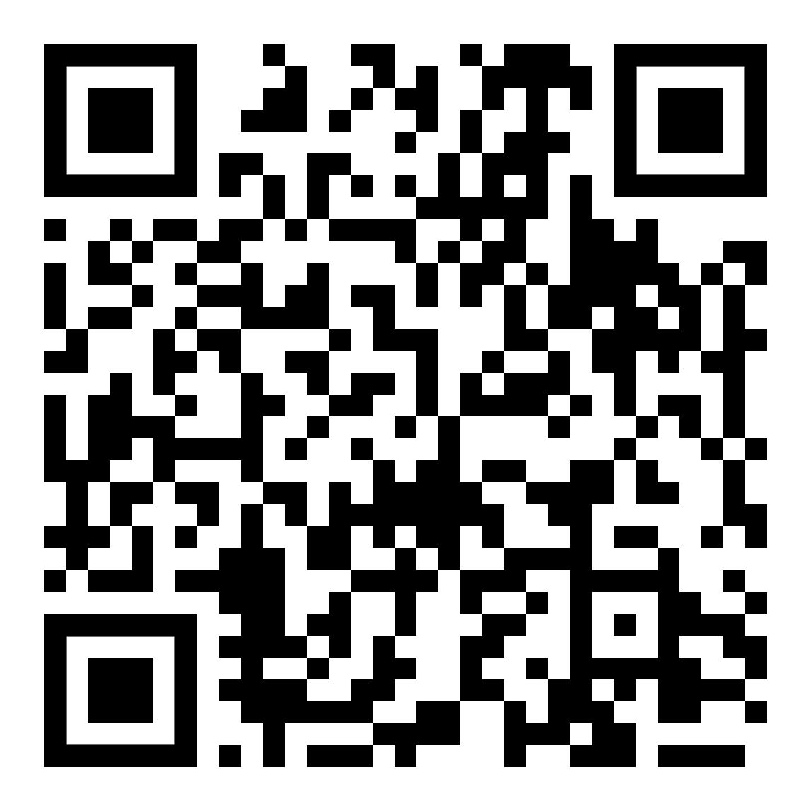 | diese Seite / این صفحه  https://www.kleine-deutsch-hilfe.at/MT01_FA.htm

